

**实验5 Join**

**实验报告**

|  |  |
| --- | --- |
| 姓名 |  |
| 学号 |  |

**请填写通过了**[**训练营MiniOB-2023**](https://open.oceanbase.com/train?questionId=600004)**的仓库地址、分支名及Commit id。**

**Github仓库地址：**

**Branch：**

**Commit id：**

* 1. 实验步骤截图

截图1：训练营提交结果截图。

截图2：本地测试结果截图。

截图3：语法解析yacc_sql.y文件中，join_list token的语法规则截图。（如果select_stmt token没有采用实验指导书中提供的语法，也请将select_stmt token的语法规则一并截图）

截图4：请将字符串与整型、字符串与浮点型数值比较函数的实现截图。

截图5：如果采用实验指导书中的谓词下推实现思路，则将谓词下推的修改截图。如果采用其他思路，请完成截图6或截图7。

截图6：如果没有采用实验指导书中的谓词下推实现思路，但采用其他方法实现了谓词下推，则将你的谓词下推的实现截图。

截图7：如果没有实现谓词下推，而是采用其他方法通过了本地测试样例，则将你对join算子优化中最核心的代码位置截图，并简要说明。

* 1. 实验思考题

思考题1：你在完成本次实验时遇到了哪些问题？是如何解决的？

思考题2： 在select_stmt的语法解析中，为什么要对$$->selection进行std::reverse()操作？是什么原因导致的上述情况的发生？（即下图红框中的代码）

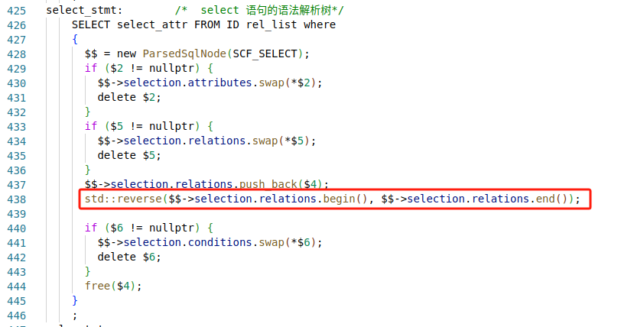

思考题3：请查看实验指导书的图18，实验指导书在实现下推时只讨论了下面两种情况：

情况1：join左子算子是join、右子算子是TableGet

情况2：join左子算子与右子算子都是TableGet。

请思考为什么没有讨论也不需要讨论下述的情况3与情况4：

情况3：join左子算子是TableGet、右子算子是join。

情况4：join左子算子与右子算子都是join。